理科教育法Ⅳ 報告書
自分のDNAを見てみよう
3班 太田芳裕、川瀬智絵、谷口美緒、髙味楽生

＜実施日＞ 2012/7/14

＜目的＞
ＤＮＡについて学ぶにあたり、実際にＤＮＡそのものを見ることによって、ＤＮＡがミクロの世界で存在を実感できないという状況から、実際にＤＮＡは自分の体の一部なのだと実感することをねらいとする。

＜理論＞
食塩水により皮膚から細胞が取れ、洗剤とかき混ぜることにより細胞膜と核膜が壊れる。DNAは食塩水にはとけるがエタノールにはとけないのでDNAが抽出される。

＜実験方法＞
・準備するもの
10％食塩水 10 ml、エタノール（今回は消毒用エタノール） 15 ml、竹串、
ティースプーン、紙コップ、プラスチックコップ、中性洗剤

・手順
１・食塩水を口に含み、舌で口の中の皮膚をこする
２・プラスチックコップに出す
３・中性洗剤を2，3滴垂らす
４・竹串で混ぜる
５・エタノールを、コップの壁を伝うようにそっと流しいれる
６・でてきた白いもやもやを竹串で巻き取る

＜結果＞
エタノールと食塩水の間にDNAが見られるはずだったが、エタノールのところにDNAができた人や食塩水の中にできた人がおり、また、DNAの白いもやもやを見られた人もいれば、見られなかった人もいた。しかし、自分のDNAを見るという実験自体はとても興味を持ってもらえるものだったようである。

＜考察＞
実験の手順を前でデモンストレーションしてから生徒が実験をしたので、スムーズに実験はできた。しかし、予備実験を家で行ったときのようなきれいな結果は見られず、DNAの観察ができなかった生徒がいたのはとても残念だった。この原因として、10%食塩水を用意すべきだったが用意したのが10%NaCl水だったことにあるように思う。食塩とは食用、医療用に調整された塩化ナトリウム製品または海水から精製されたもののことなので、NaClが100％ではなく不純物が混じっている。例えば、塩事業センターの食塩500gの成分（商品品質規格）はNaCl 99％、カルシウム0.02％、マグネシウム0.02％、カリウム0.25％以下、重金属イオン10㎎/kg以下、水銀0.1㎎/㎏以下、砒素0.5㎎/kg以下、カドミウム0.5mg/kg以下、鉛2㎎/kg以下、銅2mg/kg以下で、粒度 600～150μm 80%以上、色相：標本塩と同等以上となっている。ここから見て、たった1％以下の違いではあるが、100％のNaClの方がからいことの理屈は合う。実験でとはいえ、口に含むものなのでNaClでは刺激が強すぎるので実験方法に「食塩」と書かれていたものだと考えられる。また、「巻き取る」はずだったDNAを巻き取ることができなかったのは、NaClが100％の実験用のものを用いたためにDNAが切れ切れになってしまったからかもしれない。

＜感想＞
・良かった点
・空き時間がなかった
・実験結果がわかりやすく見やすいものだった
・自分のDNAをみるというのはとてもわくわくするものだった
・DNAと遺伝子の違いをしっかり説明してもらえた
・板書がよかった
・とてもしょっぱいことを事前に教えてもらえた
・前でデモンストレーションをした

・改善すべき点
・まとめの原理を書くスペースが狭い
・いろんな人が話すので誰の話を聞けばよいのかわかりにくい
・時間がなかったのか発展をやらなかった
・観察の項目の順番を変えるべき
・DNAは個人情報だから実験を行う前に、本人と保護者の了承を得てから実験は行われるべきだった

＜班内の反省点＞
最初の導入の復讐の部分を3分で行う予定だったが、8分かかってしまったので最後の発展を行うことができなかった。また、考察に書いたように食塩を使用するはずだったのにNaClを用いたこと、それを知っていたのが持ってきた人だけで、ほかの人が知ったのが実験後だったことは、デモンストレーションの時にとてもからかったので気が付くべきだったように思う。

＜評価平均＞
項目 | 評価平均
①服装や話し言葉は教員として適当だったか？ | 4.4
②声は生徒の方に向かって発せられ、聞き取りやすかったか？ | 4.3
③発問は生徒が考えれば答えられるように工夫されていたか？ | 3.9
④板書の文字や数字、図などは丁寧で読みやすかったか？ | 3.8
⑤板書は学習者がノートを取りやすいように配置されていたか？ | 3.8
⑥実験や観察は現象や対象物がはっきり確認できるものであったか？ | 3.7
⑦実験は学習内容の理解・定着の助けになるものだったか？ | 3.6
⑧立ち位置（黒板や演示実験が隠れる等）や机間巡視は適当だったか？ | 4.3
⑨授業の事前準備はしっかりとされていたか？ | 4.1
⑩生徒の反応を確認しながら授業を進めていたか？ | 4.2
平均点 | 4.0

＜写真＞
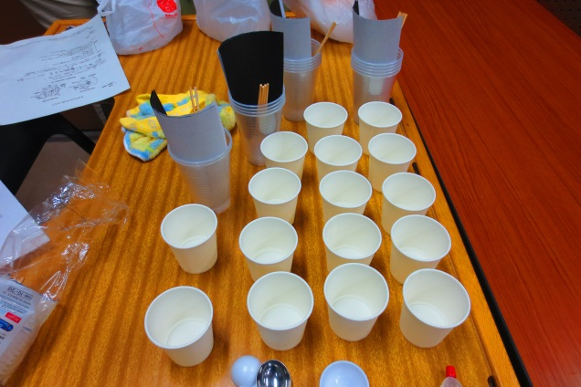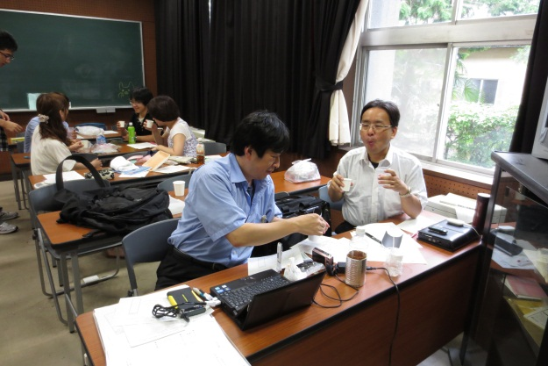

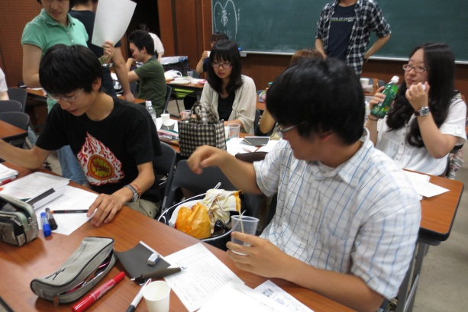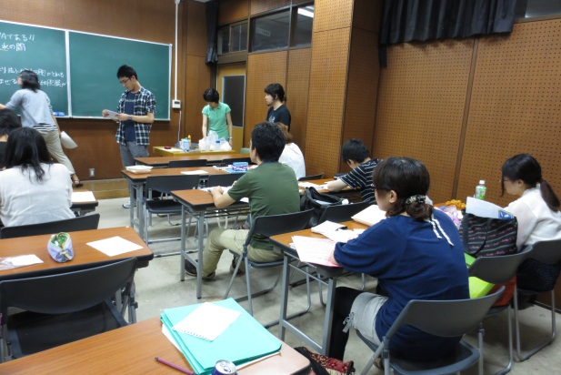

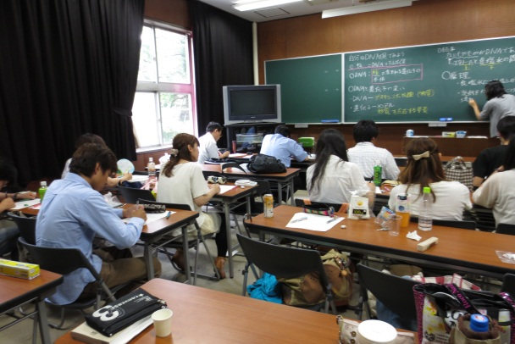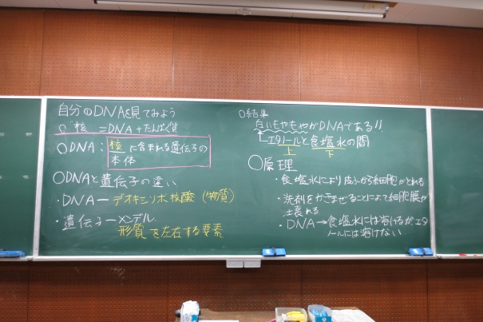

＜平均点のグラフ＞

最初の音速の実験の評価は3.4と低かったが、他のものはすべて4.0以上となかなか良い評価をいただけた。特に酸化還元反応の実験は4.25と高い評価で、しっかりと準備、予備実験を行っていたかいがあったように思う。今後も実験をするときは今回のような小さなミスを逃して面白い実験を台無しにしてしまわないよう気を付けて準備していきたい。

